德国主要城市

柏林 德累斯顿

法兰克福 魏玛

波恩 慕尼黑

海德堡 波茨坦

# 柏林

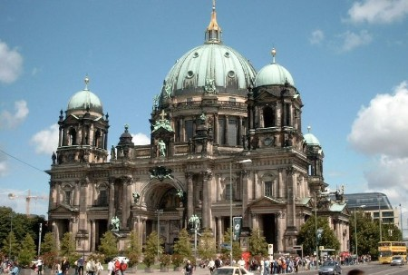

柏林（Berlin），是德国首都、最大的城市，政治、经济中心，现有居民约350万人。柏林位于德国东北部，四面被勃兰登堡州环绕，施普雷河和哈维尔河流经该市。

柏林是德国十六个联邦州之一，和汉堡、不来梅同为德国仅有的三个的城市州。柏林连续的成为以下国家的首都：普鲁士王国（1701年－1870年）、德意志帝国（1871年－1918年）、魏玛共和国（1919年－1933年）、纳粹德国（1933年－1945年）。在20世纪20年代，柏林是世界第三大自治市。

第二次世界大战后，城市被分割：东柏林成为了东德的首都，而西柏林事实上成为了西德在东德的一块飞地，被柏林墙围住。直到1990年两德统一，该市重新获得了全德国首都的地位，驻有147个外国大使馆。

柏林无论是从文化、政治、传媒还是科学上讲都称的上是世界级城市。柏林扮演了一个欧洲大陆上航空与铁路交通枢纽的角色，同时它也是全球焦点城市之一，以崇尚自由生活方式和现代精神的年轻人和艺术家而闻名。

中文名称[柏林](http://www.abc.de)气候条件温带大陆性气候

外文名称[Berlin](http://www.abc.de)著名景点[国会大厦](http://www.abc.de)，[勃兰登堡门](http://www.abc.de)等

行政区类别首都机场[柏林泰格尔机场](http://www.abc.de)

地理位置德国东北部火车站[柏林中央火车站](http://www.abc.de)

面积891.85 Km2时区UTC+1

人口356万(2014年末）夏令时间UTC+2

人口密度4000人/Km2著名大学[洪堡大](http://www.abc.de)学、[自由大学](http://www.abc.de)

# 法兰克福

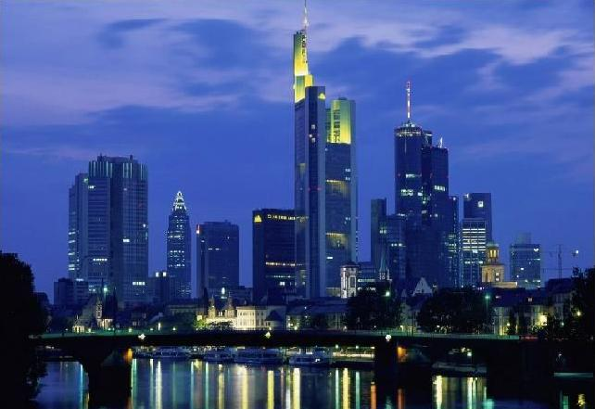

法兰克福（Frankfurt），正式全名为：美因河畔法兰克福（德语:Frankfurt am Main），以便与位于德国东部的奥得河畔法兰克福（德语:Frankfurt an der Oder）相区别。是德国第五大城市，德国乃至欧洲重要工商业、金融和交通中心，位于德国西部的黑森州境内，处在莱茵河中部支流美因河的下游。

法兰克福拥有德国最大的航空枢纽、铁路枢纽。法兰克福国际机场(FRA)已成为全球最重要的国际机场和航空运输枢纽之一，也是仅次于伦敦希思罗国际机场和巴黎夏尔·戴高乐国际机场的欧洲第三大机场。

法兰克福是德国乃至欧洲重要的工商业、金融服务业和交通中心，全城拥有超过324家银行，经营着德国85%的股票交易、欧洲规模最大的国际性车展。

法兰克福大学是德国排名前列的国际顶尖高校，是德国最著名的研究奖Leibniz-Award获得者最多的大学，精英集群数量全德第二，马普所在法兰克福大学有三个合作单位。2012年全球毕业生就业调查显示，法兰克福大学的毕业生就业竞争力排世界第十，德国第一。

# 波恩

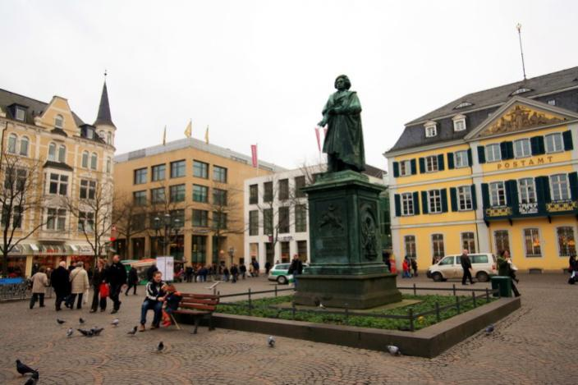

波恩（德语：Bonn）是德国北莱茵-威斯特法伦南部莱茵河畔的一个城市，曾经德意志联邦共和国首都，位于科隆以南约30公里，科布伦茨以北约60公里，人口约30万，为北威州十大城市之一，至今仍是德国重要的政治中心。

拥有2000年历史的波恩是德国最古老的城市之一。它曾是科隆公国的首都，直至18世纪末。1770年12月16日作曲家贝多芬出生在这座城市。

1949年到1990年波恩是联邦德国（西德）首都，直到1999年仍是政府所在地。当前波恩还驻有6个联邦部门（包括德国国防部），其他政府部门在此也仍有办事机构，这使得波恩成为德国第二大政治中心。1996年开始联合国的环境和发展事务组织也驻在这里，2006年11月"UN-Campus"在前政府区正式落成，成为13个联合国驻波恩机构的办公地。除此之外，前政府区目前还设有一些德国大型跨国企业的总部，例如德国电信和德国邮政，以及德国之声电台和波恩国际会议中心。

波恩是一座拥有2000多年历史的文化古城，四面临水，人口29.1万（1986）。公元1世纪初，罗马军团曾在这里设立兵营，为古罗马要塞。因此，“波恩”意为“兵营”。13世纪至18世纪，作为科隆选帝侯国（即有权选举帝王的侯国）的首府长达500年之久。曾经一度被法国占领，于1815年并入普鲁士。水陆交通孔道，铁路要站，建有地下铁道。

# 海德堡

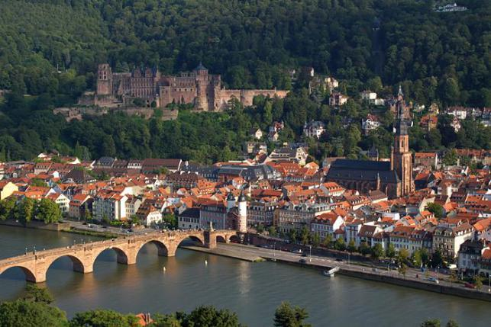

秀美的海德堡是内卡河畔的文化古城和大学城，位于法兰克福南约80公里处。它是浪漫德国的缩影，曲折而幽静的小巷沟通者古堡和小河，充满了诗情画意。城堡坐落在内卡河畔的王座山上，是一座红褐色古堡，为古代帝宫的遗址。主要由内卡河砂岩筑成，结构复杂，风格多变，如今虽然有残破，仍不失王者之气。海德堡大学成立于1386年，早在16世纪，海德堡大学就成为欧洲科学文化的中心，如今的海德堡声望不减当年。由于城内1∕5人口为学生，海德堡是全德国平均年龄最小的城市。在那里，可以到“骑士之家”就餐，也可以去“哲学家小道”漫步。

海德堡是一个充满活力的传统和现代混合体。过去它曾是科学和艺术的中心，如今的海德堡延续传统，在城市内和城市附近建有许多研究中心。

海德堡不仅有着引以为荣的中世纪城堡，它还拥有欧洲最古老的教育机构海德堡大学。曾在海德堡大学学习和工作的著名思想家有黑格尔、诠释学哲学家伽达默尔、社会学家哈贝马斯以及卡尔-奥托·阿佩尔。海德堡大学最著名的学生当属1817年发明自行车的Karl Drais及浪漫主义诗人艾兴多夫。

# 德累斯顿

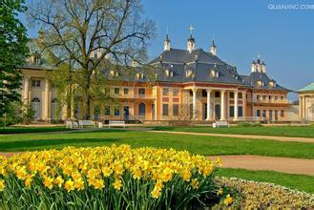

德累斯顿（德语：Dresden，意为河边森林的人们），在德国德累斯顿是“文化的代言词”，德国萨克森州首府和第一大城市，德国十大主要城市之一，德国东部仅次于首都柏林的第二大城市。

德累斯顿是德国重要的文化、政治和经济中心，也是德国重要的科研中心，拥有德国大城市中比例最高的研究人员，是“德国硅谷”的核心。德累斯顿工业大学，是两德统一后六个新联邦州中唯一入选顶尖理工大学联盟TU9和德国精英大学11所之一的高校。

历史上，德累斯顿曾长期是萨克森王国的首都，并在一段时期兼任波兰首都的角色，拥有数百年的繁荣史、灿烂的文化艺术，欧洲最高的城市绿化率和众多精美的巴洛克建筑，被誉为欧洲最美的城市之一。

德累斯顿在二战前是欧洲消费水平最高的城市，二战后期遭到盟军至今仍存争议的针对平民的大规模轰炸。二战后到两德统一几十年间，德累斯顿涅槃重生，入选德国国家旅游局评定的十一个德国魅力大城市，并位列十大旅游目的城市，每年吸引了大批游客前往观光，又被称为“易北河上的佛罗伦萨”。

# 魏玛

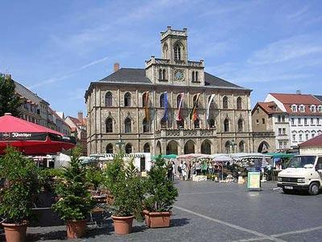

魏玛有6万4千居民，是一座田园般的小城市，除了众多文化古迹，还可以在此舒适地散步。有许多路穿过众多僻静的广场和弯曲的小巷，从城市直通观景楼和提尔福特的夏宫。

一个重要的景点是歌德的花园房，就在市中心不远处步行即可到达，位于一个田园风光的花园内。图中是歌德和席勒的纪念雕像。

魏玛被深深刻上了德国古典主义、魏玛共和国和包豪斯的印记。因此，魏玛在1999年成为了德国第一个欧洲文化之城。

魏玛有着22所历史建筑和文学纪念馆、德国国家剧院、魏玛古典主义基金会和每年举办的文化节，是“德国象征之地”，这些象征包括了歌德的工作场所、包豪斯大学、李斯特音乐学院和布痕瓦尔德集中营纪念馆。

就像雅典曾是欧洲文化的心脏一样，魏玛也有过作为德国文化中心的辉煌时代。两位文坛巨擘歌德和席勒曾在这里创作出不朽的文学作品，李斯特等世界闻名的艺术家也曾在这里生活。魏玛代表着古典文化的传统，被人们赞誉为德国的雅典。魏玛位于图林根州府以东20公里，人口6万，是座风景优美、古色古香的城市。它依偎在埃特斯山的怀抱中，清澈的伊尔姆河水从身边静静的流过，掩映在树木花丛中的中世纪建筑物，以及富有田园诗风味的公园，还有矗立在公园和街头的雕像，都给魏玛增添了无穷的魅力。丹麦童话作家安徒生曾说过，魏玛不是一座有公园的城市，而一座有城市的公园。

# 慕尼黑

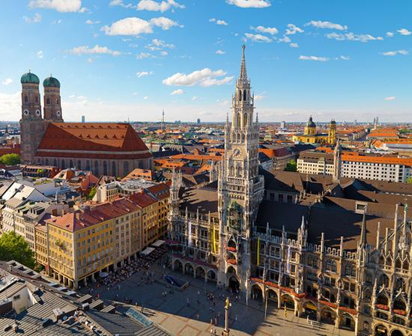

慕尼黑（德文：Muenchen），是德国巴伐利亚州的首府。慕尼黑分为老城与新城两部分，总面积达310平方公里。2010年人口为130万，是德国南部第一大城，全德国第三大城市（仅次于柏林和汉堡）。

慕尼黑位于德国南部阿尔卑斯山北麓的伊萨尔河畔，是德国主要的经济、文化、科技和交通中心之一。慕尼黑同时又保留着原巴伐利亚王国都城的古朴风情，因此被人们称作“百万人的村庄”。是生物工程学、软件及服务业的中心。

慕尼黑是德国第二大金融中心（仅次于法兰克福），慕尼黑是欧洲重要的出版中心之一，拥有《南德意志报》出版社等众多出版社。

# 波茨坦

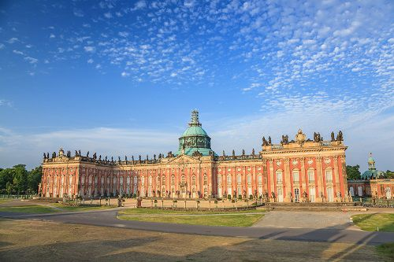

波茨坦（德文：Potsdam）是勃兰登堡州的首府，位于柏林市西南郊，坐落于哈韦尔河边，人口14万，是二战末期著名的波茨坦会议的召开之地。古都波茨坦被易北河、哈弗尔河以及众多的湖泊和森林簇拥围绕着。城区一半已经遍布宾馆、赌场、音乐客和购物中心。附近公园里有喷泉、林荫道、长椅，视线的尽头是宫殿和遗址。

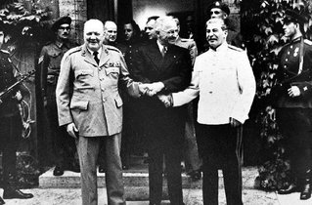波茨坦是波茨坦会议召开所在地。会议由苏、美、英三国首脑斯大林、杜鲁门、丘吉尔（后期为艾德礼）和三国外长于1945年7月17日到8月2日在波茨坦举行。会议同意根据苏联代表团的建议通过了处理德国问题的原则和其他有关决定，包括设立外长会议，占领德国的基本政治、经济原则，德国赔偿，波兰西部疆界，控制黑海海峡，对意大利政策，哥斯尼堡地区最后让与苏联，对罗、保、匈、芬的政策，战争罪犯，奥地利领土托管和参加联合国组织等问题。并签订了《柏林（波茨坦）会议议定书》，发表了《柏林会议公报》。这两个内容基本相同的文件通称《波茨坦协定》。中、美、英三国还发表了促令日本投降的《波茨坦公告》。